18. Ku wspólnej Europie | ZAKRES PODSTAWOWY
Imię i nazwisko ………………………………………….. Klasa ………… Grupa A

1. Uporządkuj chronologicznie podane wydarzenia – oznacz je numerami od 1 do 4.
Wydarzenie | Rok
Podpisanie traktatu w Maastricht
Powstanie Rady Europy
Podpisanie traktatów rzymskich
Utworzenie Rady Europejskiej

2. Dopisz właściwe nazwy organizacji do przytoczonych opisów.
a) …………………….……………………………………………. – organizacja powstała na mocy traktatu paryskiego, który wszedł w życie w 1952 r.; podpisały go Francja, RFN, Włochy oraz państwa Beneluksu; w ramach organizacji koordynowano politykę dotyczącą produkcji kopalń i hut poprzez m.in. znoszenie ceł i przeszkód w przepływie siły roboczej
b) …………………….………………………………..………… – organizacja powołana w 1960 r. w Sztokholmie z inicjatywy Wielkiej Brytanii; wśród jej członków znalazły się również państwa skandynawskie oraz Austria, Portugalia i Szwajcaria; celem istnienia organizacji było znoszenie barier celnych pomiędzy jej państwami członkowskimi
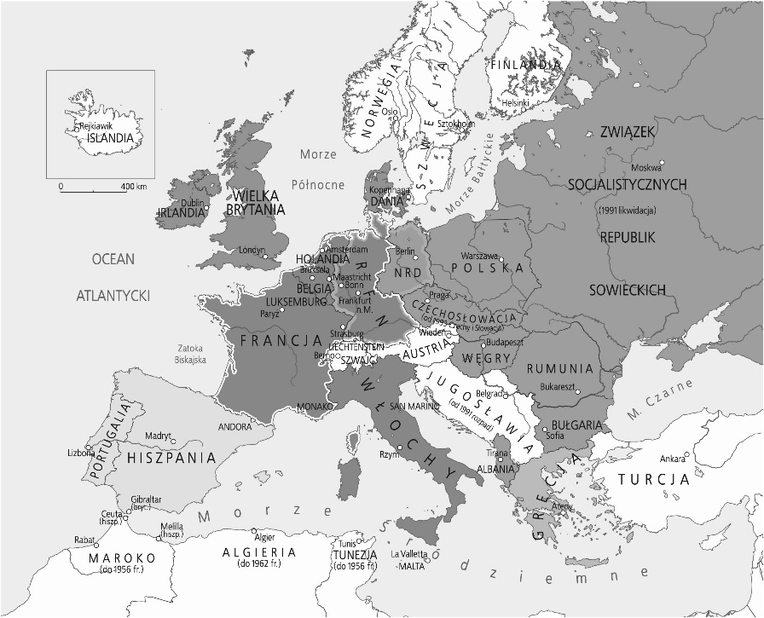
3. Przyjrzyj się uważnie mapie i wykonaj polecenia (na następnej stronie).

a) Podkreśl na mapie nazwy państw założycieli EWG.
b) Podaj nazwę miasta będącego jednocześnie siedzibą Parlamentu Europejskiego oraz Europejskiego Trybunału Praw Człowieka. W którym państwie się ono znajduje?
miasto: ……………..……………………; państwo: …………..………………………
c) Odpowiedz, w którym mieście i państwie podpisano traktat o utworzeniu Unii Europejskiej.
miasto: ……………..……………………; państwo: …………..………………………
d) Podaj nazwy miasta i państwa będących siedzibą Europejskiego Banku Centralnego.
miasto: ……………..……………………; państwo: …………..………………………

18. Ku wspólnej Europie | ZAKRES PODSTAWOWY
Imię i nazwisko ………………………………………….. Klasa ………… Grupa B

1. Uporządkuj chronologicznie podane wydarzenia – oznacz je numerami od 1 do 4.
Wydarzenie | Rok
Podpisanie układu z Schengen
Powstanie Europejskiej Wspólnoty Gospodarczej
Powstanie Unii Europejskiej
Utworzenie Europejskiej Wspólnoty Węgla i Stali

2. Dopisz właściwe terminy do przytoczonych opisów.
a) …………………….. – organizacja mająca na celu powołanie wspólnej armii państw Europy Zachodniej; traktat dotyczący jej powstania podpisano w 1952 r., lecz sprzeciw parlamentu francuskiego, który nie ratyfikował porozumienia doprowadził do jej szybkiego upadku
b) ……………………….. – umowa międzynarodowa, będąca kolejnym etapem integracji Europy Zachodniej, zawarta przez członków Wspólnoty Europejskiej w 1986 r. (weszła w życie w 1987 r.); na mocy jej postanowień formalnie ustanowiono wspólny rynek, a także powołano Radę Europejską, w skład której wchodzili przywódcy państw członkowskich

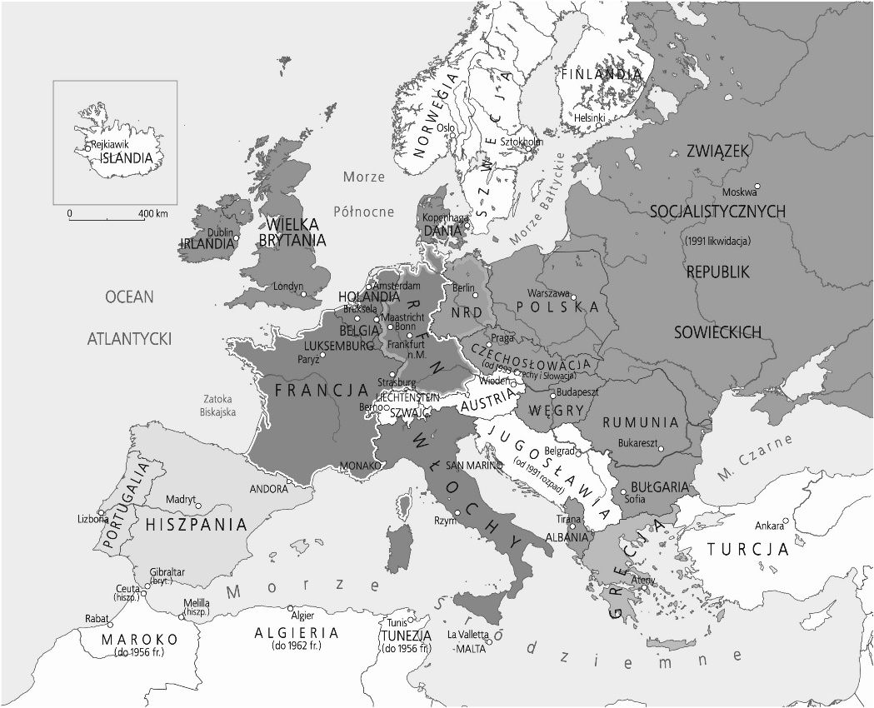
3. Przyjrzyj się uważnie mapie i wykonaj polecenia (na następnej stronie).

a) Podkreśl na mapie nazwy państw założycieli EWWiS.
b) Podaj nazwę miasta będącego siedzibą Rady Europy. W którym państwie się ono znajduje?
miasto: ……………..……………… państwo: …………..……………………
c) Odpowiedz, w którym mieście i państwie podpisano traktat powołujący do istnienia Europejską Wspólnotę Energii Atomowej.
miasto: ……………..……………… państwo: …………..……………………
d) Podaj nazwy miasta i państwa będących siedzibą Komisji Europejskiej.
miasto: ……………..……………… państwo: …………..……………………

18. Ku wspólnej Europie
Zakres podstawowy. Model odpowiedzi*
Nr zadania | Grupa A | Grupa B | Punktacja
1. | Podpisanie traktatu w Maastricht – 4  Podpisanie traktatów rzymskich – 2  Powstanie Rady Europy – 1  Utworzenie Rady Europejskiej – 3 | Podpisanie układu z Schengen – 3  Powstanie Unii Europejskiej – 4  Powstanie Europejskiej Wspólnoty Gospodarczej – 2  Utworzenie Europejskiej Wspólnoty Węgla i Stali – 1 | 1 pkt
2. | a) Europejska Wspólnota Węgla i Stali  b) Europejskie Stowarzyszenie Wolnego Handlu | a) Europejska Wspólnota Obronna  b) Jednolity Akt Europejski | 2 pkt
3. | a) [Uczeń podkreśla nazwy:] Francja, RFN, Włochy, Belgia, Holandia, Luksemburg  b) Strasburg, Francja  c) Rzym, Włochy  d) Bruksela, Belgia | a) [Uczeń podkreśla nazwy:] Francja, RFN, Włochy, Belgia, Holandia, Luksemburg  b) Strasburg, Francja  c) Maastricht, Niderlandy / Holandia  d) Frankfurt nad Menem, RFN / Republika Federalna Niemiec / Niemcy Zachodnie | 4 pkt
RAZEM |  |  | 7 punktów
* Akceptowane są wszystkie odpowiedzi merytorycznie poprawne i spełniające warunki zadania.

